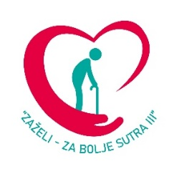


IME I PREZIME: __________________________________

ADRESA: ________________________________________

OIB: _______________________ JMBG: __________________

Tel. /Mob. : _______________________

Prijava na javni poziv za radni odnos na određeno vrijeme u
projektu „Zaželi – za bolje sutra III“

Ovim putem javljam se na raspisani javni poziv za zasnivanje radnog odnosa na određeno vrijeme u projektu „Zaželi – za bolje sutra III“, na radno mjesto Radnik/radnica za pružanje usluge potpore i podrške u svakodnevnom životu starijim osobama i osobama s invaliditetom.

Uz prijavu prilažem:
- životopis
- preslika osobne iskaznice
- dokaz o završenoj školi
- ispis staža iz Hrvatskog zavoda za mirovinsko osiguranje (E-knjižica)

Posjedujem vozačku dozvolu: DA NE (zaokružiti)
Posjedujem automobil: DA NE (zaokružiti)

U Kutjevu, _______________ godine ____________________
(potpis)

Pod materijalnom i kaznenom odgovornošću i z j a v l j u j e m da sam, sukladno članku 6., 7. i 9. Zakona o zaštiti osobnih podataka (“Narodne novine“ broj: 103/03, 118/06, 41/08 i 106/12) upoznat/a sam kako se moji osobni podaci, kao osobe koja prijavljuje za zapošljavanje u projektu „Zaželi – za bolje sutra III“, prikupljaju isključivo u svrhu zapošljavanja u gore navedenom projektu te da se u druge svrhe neće koristiti. Suglasan/suglasna sam i dajem pristanak da se moji osobni podaci prikupljaju i obrađuju u svrhu zapošljavanja.

